Bijlage 4 – Etiketten voor afvalcontainers
Onderstaande etiketten die opgenomen zijn in de COS-brochure (nov. 2014) kunnen bewerkt en aangepast worden vooraleer af te drukken.
Kwikhoudende afvalstoffen

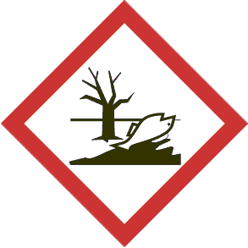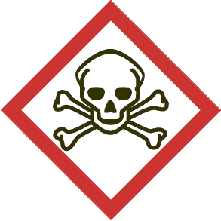 |  | Gevaar
H 330-310-300-373-410 Dodelijk bij inademing. Dodelijk bij contact met de huid. Dodelijk bij inslikken. Kan schade aan organen veroorzaken bij langdurige of herhaalde blootstelling. Zeer giftig voor in het water levende organismen, met langdurige gevolgen.
P 273-280.1+3-301+310-304+340 Voorkom lozing in het milieu. Beschermende handschoenen en oogbescherming dragen. NA INSLIKKEN: onmiddellijk een ANTIGIFCENTRUM of een arts raadplegen. NA INADEMING: het slachtoffer in de frisse lucht brengen en laten rusten in een houding die het ademen vergemakkelijkt.
WGK 3 | school |  | lokaal

Gehalogeneerde solventen
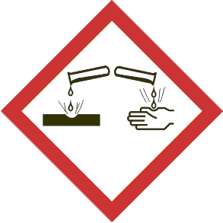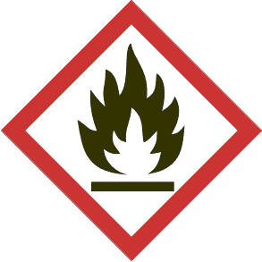 |  | Gevaar
H 226-301+311+331-315-341-350-411 Ontvlambare vloeistof en damp. Giftig bij inslikken, contact met de huid en bij inademing. Veroorzaakt huidirritatie. Verdacht van het veroorzaken van genetische schade. Kan kanker veroorzaken. Giftig voor in het water levende organismen met langdurige gevolgen.

P 210-260-262-273-280-301+310-333+313-410+403 Verwijderd houden van warmte/vonken/open vuur/hete oppervlakken en andere ontstekingsbronnen. - Niet roken. Stof/rook/gas/nevel/damp/spuitnevel niet inademen.
Contact met de ogen, de huid of de kleding vermijden. Voorkom lozing in het milieu. Beschermende handschoenen/beschermende kleding/oogbescherming/gelaatsbescherming dragen. NA INSLIKKEN: onmiddellijk een ANTIGIFCENTRUM/arts/... raadplegen. Bij huidirritatie: een arts raadplegen. Tegen zonlicht beschermen. Op een goed geventileerde plaats bewaren.

WGK 3 | school |  | lokaal

Niet-gehalogeneerde solventen
3 |  | Gevaar
H 226-301+311+331-315-341-350-411 Ontvlambare vloeistof en damp. Giftig bij inslikken, contact met de huid en bij inademing. Veroorzaakt huidirritatie. Verdacht van het veroorzaken van genetische schade. Kan kanker veroorzaken. Giftig voor in het water levende organismen met langdurige gevolgen.
P 210-260-262-273-280-301+310-333+313-410+403 Verwijderd houden van warmte/vonken/open vuur/hete oppervlakken en andere ontstekingsbronnen. - Niet roken. Stof/rook/gas/nevel/damp/spuitnevel niet inademen.
Contact met de ogen, de huid of de kleding vermijden. Voorkom lozing in het milieu. Beschermende handschoenen/beschermende kleding/oogbescherming/gelaatsbescherming dragen. NA INSLIKKEN: onmiddellijk een ANTIGIFCENTRUM/arts/... raadplegen. Bij huidirritatie: een arts raadplegen. Tegen zonlicht beschermen. Op een goed geventileerde plaats bewaren.

WGK 3 | school | lokaal

Neutrale en basische waterige afvalstoffen
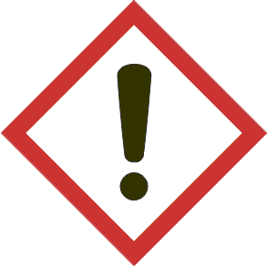 |  | Gevaar
H 302-314-335-400 Schadelijk bij inslikken. Veroorzaakt ernstige brandwonden en oogletsel. Kan irritatie van de luchtwegen veroorzaken. Zeer giftig voor in het water levende organismen.
P 280.1+3+7-273-301+330+331-305+351+338-309-310 Beschermende handschoenen en oogbescherming dragen en in afzuigkast werken. Voorkom lozing in het milieu. NA INSLIKKEN: de mond spoelen — GEEN braken opwekken. BIJ CONTACT MET DE OGEN: voorzichtig afspoelen met water gedurende een aantal minuten. Indien mogelijk, contactlenzen verwijderen. Blijven spoelen. Na blootstelling of bij onwel voelen: Onmiddellijk een ANTIGIFCENTRUM of een arts raadplegen.
WGK 3 | school | lokaal

Zure waterige afvalstoffen
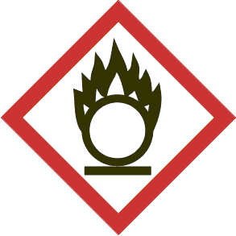 |  | Gevaar
H 272-314-335-360FD Kan brand bevorderen; oxiderend. Veroorzaakt ernstige brandwonden en oogletsel. Kan irritatie van de luchtwegen veroorzaken. Kan de vruchtbaarheid schaden. Kan het ongeboren kind schaden.
P 201-260-280.1+3+7-301+308-313-330+331-305+351+338 Alvorens te gebruiken de speciale aanwijzingen raadplegen. Stof/rook/gas/nevel/damp/spuitnevel niet inademen. Na (mogelijke) blootstelling: een arts raadplegen. Beschermende handschoenen en oogbescherming dragen en in afzuigkast werken. NA INSLIKKEN: de mond spoelen — GEEN braken opwekken. BIJ CONTACT MET DE OGEN: voorzichtig afspoelen met water gedurende een aantal minuten. Indien mogelijk, contactlenzen verwijderen. Blijven spoelen.

WGK 3 | school | lokaal

